Viernes
15
de Octubre

Educación Preescolar
Inglés
(ciclo I)

Las señales del semáforo

Aprendizaje esperado: Participa en la exploración de señalizaciones.

Énfasis: Explora señalizaciones de la vía pública.

¿Qué vamos a aprender?

Aprenderás acerca de señalización de la vía pública, por tu propia seguridad es importante que las obedezcas ya que te aconsejan en qué forma debes comportarte para no sobrepasar los límites de seguridad; por ejemplo, cuando cruzas la calle debes prestar atención a lo que te están diciendo las señalizaciones.

Para la sesión de hoy es necesario que tengas los siguientes materiales:

- Notebook / cuaderno
- Pencil / Lápiz
- Color sheet green / hoja de color verde.
- Color sheet yellow / hoja de color amarilla.
- Color sheet red / hoja de color rojo.

Para esta sesión es necesario recordar la sesión anterior, en la cual aprendiste algunas de las palabras que hoy repasarás, puedes consultar la clase pasada en el siguiente video: https://www.youtube.com/watch?v=Hk0qxSnQVeI
¿Qué hacemos?

"Hello! How are you? ¿Cómo están hoy?

- Narración sobre señalizaciones.

"When you are on the street you need to follow traffic signals and signs in order to avoid accidents. A traffic light for vehicles has red, yellow and green signals. Red signal means that vehicles must stop, a yellow signal means that vehicles need to wait and a green signal means that vehicles can move or go now. Pedestrian signals help pedestrians cross at intersections with traffic lights. Before you cross the street, you stop look listen and think. Always cross at pedestrian crossings or corners, wait for the lights. You must stop at the corners. When the pedestrian light is red you must wait. don´t walk. When the light turns green you may cross the street, walk now. It is very important to follow traffic signals and signs in order to be safe and avoid accidents”.

Identifica algunas de las señalas referidas en el texto:

- Pedestrian crossings / Pase peatonal.
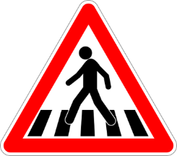

- Stop / Alto

- Traffic light / Semáforo

- Pedestrian signal / Señal de peatón.
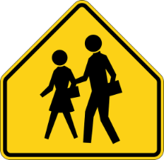

Ahora que ya sabes las palabras de las señalizaciones que te parece si cantas la siguiente canción.

- Canción sobre señalizaciones.

When you're walking, you're a pedestrian. The pedestrian signal shows you when to cross. Red means stop yellow means wait and green means go. When you are driving watch the traffic light. The traffic light shows you when to go. Red means stop yellow means wait and green means go.
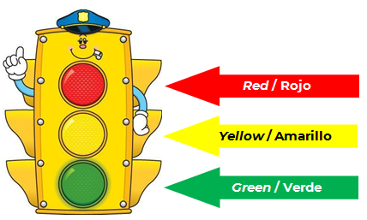

- Cuando veas una red light en el semáforo, es decir una luz roja, significa “stop”, alto.
- Cuando veas una yellow light en el semáforo, es decir una luz amarilla, significa “wait”, espera.
- Cuando veas una green light en el semáforo, es decir una luz verde, significa “go”, avanza.

¡Ha llegado el momento de poner en juego los conocimientos que has aprendido hoy!

Para este juego, necesitarás tres hojas de colores, una amarilla, una roja y una verde, pégalas con cinta en el suelo, pídele a un adulto, papá, mamá o a quien te acompañe que juegue contigo, tienes que moverte al color de la señalización que escuches que tu acompañante te diga, siguiendo las instrucciones que vienen más abajo, toma como guía la canción (Red means stop yellow means wait and green means go).

- “Red means stop” debes ir y buscar el color rojo y pararte ahí.
- “Yellow means wait” debes ir y buscar el color amarillo y pararte ahí.
- “Green means go” debes ir y buscar el color verde y pararte ahí.

No olvides las señales de la vía pública que hemos aprendido hoy, practícalas con tu familia, por última vez repasaremos los nombres de las señalizaciones usando las tarjetas ilustradas:
- Pedestrian crossings / Pase peatonal.
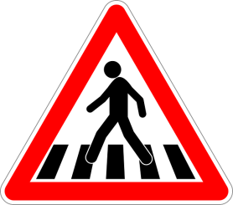

- Stop / Alto

- Traffic light / Semáforo

- Pedestrian signal / Señal de peatón.

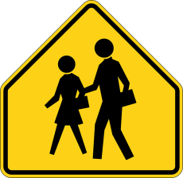

En la siguiente actividad tienes que completar con una palabra lo que significa cada color en el semáforo.

- Significado de los colores del semáforo.
https://youtu.be/L8Z1eAXax4w

Es momento de practicar los conocimientos que adquiriste con el siguiente juego.

Para este juego, necesitas tres hojas de colores, amarilla, roja y verde, colócalas en el suelo y pégalas con cinta, pide a un adulto, papá, mamá o a quien te acompañe que juegue contigo, tienes que moverte al color de la señalización que escuches que tu acompañante te diga, siguiendo las instrucciones que vienen más abajo, toma como guía la canción que acabas de escuchar (Red means stop yellow means wait and green means go).
- “Red means stop” debes ir y buscar el color rojo y pararte ahí.
- “Yellow means wait” debes ir y buscar el color amarillo y pararte ahí.
- “Green means go” debes ir y buscar el color verde y pararte ahí.

No olvides las señales de la vía pública que has aprendido, practícalas con tu familia.

Para concluir esta sesión repasa los nombres de las señalizaciones usando las tarjetas ilustradas. Dibújalas en tu cuaderno.

NO. | FRASE EN INGLÉS | FRASE EN ESPAÑOL
1 | Pedestrian crossings | 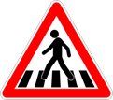  Pase peatonal
2 | Stop | Alto
3 | Traffic light | Semáforo
4 | Pedestrian signal | 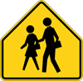  Señal de peatón

¿Quieres practicar más? Visita esta página https://changomaniaco.com/little-bridge-lecciones/

¡Buen trabajo!

Gracias por tu esfuerzo.

Para saber más:
Lecturas

https://www.conaliteg.sep.gob.mx/proni.html

